ФЕДЕРАЛЬНОЕ АГЕНТСТВО ЖЕЛЕЗНОДОРОЖНОГО ТРАНСПОРТА
Федеральное государственное бюджетное образовательное учреждение высшего образования
«Петербургский государственный университет путей сообщения
Императора Александра I»
(ФГБОУ ВО ПГУПС)

Кафедра «Строительство дорог транспортного комплекса»

РАБОЧАЯ ПРОГРАММА
дисциплины
«ОСНОВЫ АВТОМАТИКИ И АВТОМАТИЗАЦИИ В СТРОИТЕЛЬСТВЕ» (Б1.В.ДВ.4.1)
для направления
08.03.01 «Строительство»
по профилю
«Автомобильные дороги и аэродромы»

Форма обучения – очная

Санкт-Петербург
2018
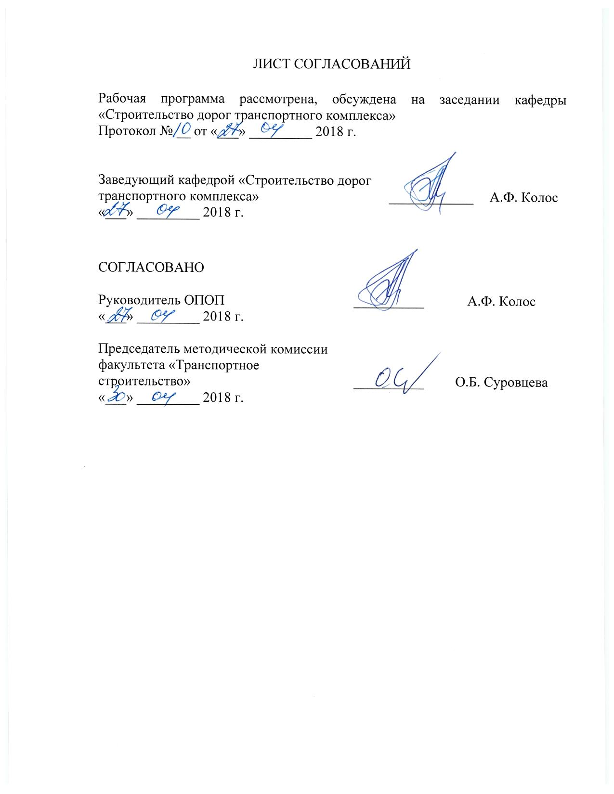
ЛИСТ СОГЛАСОВАНИЙ

Рабочая программа рассмотрена, обсуждена на заседании кафедры «Строительство дорог транспортного комплекса»
Протокол № __ от «___» _________ 2018 г.

Заведующий кафедрой «Строительство дорог транспортного комплекса» | ____________ | А.Ф. Колос
«___» _________ 2018 г.

СОГЛАСОВАНО

Руководитель ОПОП | __________ | А.Ф. Колос
«___» _________ 2018 г.
Председатель методической комиссии факультета «Транспортное строительство» | __________ | О.Б. Суровцева
«___» _________ 2018 г.

1. Цели и задачи дисциплины
Рабочая программа составлена в соответствии с ФГОС ВО, утвержденным «12» марта 2015 г., приказ № 201 по направлению 08.03.01 «Строительство», по дисциплине «Основы автоматики и автоматизации в строительстве».
Целью изучения дисциплины является подготовка специалистов в области проектирования, строительства и организации работ при возведении автомобильных дорог и аэродромов и необходимость применения современных автоматических систем для улучшения качества и уменьшения стоимости строительства.
Для достижения поставленной цели решаются следующие задачи:
- организация рабочих мест, их техническое оснащение, размещение технологического оборудования;
- обслуживание технологического оборудования и машин;
- организация метрологического обеспечения технологических процессов, использование типовых методов контроля качества строительства, выпускаемой продукции, машин и оборудования;
- монтаж, наладка и опытная проверка оборудования и средств технологического обеспечения.

2. Перечень планируемых результатов обучения по дисциплине, соотнесенных с планируемыми результатами освоения основной профессиональной образовательной программы
В результате освоения дисциплины обучающийся должен:
ЗНАТЬ:
физические основы теории информации, принципы построения автоматических систем и их назначение в строительстве;
структуру, классификацию автоматических систем и назначение основных элементов, составляющих эти системы.
УМЕТЬ:
использовать современные автоматические системы для применения их на различных этапах технологического процесса строительства.
ВЛАДЕТЬ:
методами организации метрологического обеспечения технологических процессов, применения типовых систем автоматического контроля качества строительства и практического их использования при строительстве автодорог.
Приобретенные знания, умения, навыки, характеризующие формирование компетенций, осваиваемые в данной дисциплине, позволяют решать профессиональные задачи, приведенные в соответствующем перечне по видам профессиональной деятельности в п. 2.4 общей характеристики основной профессиональной образовательной программы (ОПОП).
Изучение дисциплины направлено на формирование следующих профессиональных компетенций (ПК), соответствующих видам профессиональной деятельности, на которые ориентирована программа бакалавриата:
производственно-технологическая и производственно-управленческая деятельность:
- владение технологией, методами доводки и освоения технологических процессов строительного производства, эксплуатации, обслуживания зданий, сооружений, инженерных систем, производства строительных материалов, изделий и конструкций, машин и оборудования (ПК-8).
экспериментально-исследовательская деятельность:
- владение методами и средствами физического и математического (компьютерного) моделирования, в том числе с использованием универсальных и специализированных программно-вычислительных комплексов, автоматизированных систем проектирования, стандартных пакетов автоматизации исследований, владением методами испытаний строительных конструкций и изделий, методами постановки и проведения экспериментов по заданным методикам (ПК-14).
Область профессиональной деятельности обучающихся, освоивших данную дисциплину, приведена в п. 2.1 общей характеристики ОПОП.
Объекты профессиональной деятельности обучающихся, освоивших данную дисциплину, приведены в п. 2.2 общей характеристики ОПОП.

3. Место дисциплины в структуре основной профессиональной образовательной программы
Дисциплина «Основы автоматики и автоматизации в строительстве» (Б1.В.ДВ.4.1) относится к вариативной части и является дисциплиной по выбору обучающегося.

4. Объем дисциплины и виды учебной работы
Вид учебной работы | Всего часов | Семестр
Вид учебной работы | Всего часов | 3
Контактная работа (по видам учебных занятий)  В том числе:  - лекции (Л)  - практические занятия (ПЗ)  - лабораторные работы (ЛР) | 32  16  16 | 32  16  16
Самостоятельная работа (СРС) (всего) | 13 | 13
Контроль | 27 | 27
Форма контроля знаний | Э | Э
Общая трудоемкость: час / з.е. | 72 / 2 | 72 / 2
Примечание: «Форма контроля знаний» - экзамен (Э).

5. Содержание и структура дисциплины
5.1 Содержание дисциплины
№ п/п | Наименование раздела дисциплины | Содержание раздела
1 | Общие сведения об автоматических системах | Автоматизация. Основные понятия и определения. Классификация автоматических систем и их структура. Основные характеристики и параметры элементов автоматики и систем. Структура автоматических систем.
2 | Элементы автоматических систем | Элементы автоматических систем. Элементы автоматики для приема информации (датчики). Параметрические датчики.  Генераторные датчики.  Элементы автоматики для преобразования информации. Схемы включения датчиков. Усилители. Электромеханические усилители. Электрические усилители.  Реле. Распределители. Элементы автоматики для передачи и приёма информации. Элементы автоматики для использования информации.
3 | Автоматические системы | Электроприводы.  Классификация автоматических систем. Системы автоматического контроля. Системы автоматической защиты. Системы автоматического управления и регулирования. Системы автоматического управления (САУ). Системы автоматического регулирования (САР).  Примеры использования систем управления и регулирования. Электромеханический дозатор сыпучих материалов. Системы управления процессами разработки грунта. Принцип максимального использования мощности двигателя работающего бульдозера. Использование колесных строительно-дорожных машин. «Автоуровень с физическим маятником». Бесконтактный способ измерения ширины колеи. Система автоматического регулирования температуры в печи.

5.2 Разделы дисциплины и виды занятий
№ п/п | Наименование раздела дисциплины | Л | ПЗ | ЛР | СРС
1 | Общие сведения об автоматических системах | - | - | 2 | 3
2 | Элементы автоматических систем | 8 | - | 8 | 6
3 | Автоматические системы | 8 | - | 6 | 4
Итого |  | 16 | - | 16 | 13

6. Перечень учебно-методического обеспечения для самостоятельной работы обучающихся по дисциплине
№  п/п | Наименование раздела дисциплины | Перечень учебно-методического обеспечения
1 | Общие сведения об автоматических системах | 1. Б1.В.ДВ.4.1 «ОСНОВЫ АВТОМАТИКИ И АВТОМАТИЗАЦИИ В СТРОИТЕЛЬСТВЕ» Методические рекомендации для практических занятий по направлению подготовки 08.03.01 «Строительство» профиль «Автомобильные дороги и аэродромы» [электронный ресурс], режим доступа: http://sdo.pgups.ru/ (для доступа к полнотекстовым документам требуется авторизация).  2. Б1.В.ДВ.4.1 «ОСНОВЫ АВТОМАТИКИ И АВТОМАТИЗАЦИИ В СТРОИТЕЛЬСТВЕ» Методические рекомендации по организации самостоятельной работы обучающихся по направлению подготовки 08.03.01 «Строительство» профиль «Автомобильные дороги и аэродромы» [электронный ресурс], режим доступа: http://sdo.pgups.ru/ (для доступа к полнотекстовым документам требуется авторизация)..
2 | Элементы автоматических систем
3 | Автоматические системы

7. Фонд оценочных средств для проведения текущего контроля успеваемости и промежуточной аттестации обучающихся по дисциплине
Фонд оценочных средств по дисциплине является неотъемлемой частью рабочей программы и представлен отдельным документом, рассмотренным на заседании кафедры и утвержденным заведующим кафедрой.

8. Перечень основной и дополнительной учебной литературы, нормативно-правовой документации и других изданий, необходимых для освоения дисциплины
8.1 Перечень основной учебной литературы, необходимой для освоения дисциплины
- Е.П. Дудкин, Г.И. Коропальцев, А.А. Зайцев, К.О. Ерохов. Основы автоматики и автоматизации. Часть 1. Элементы систем автоматики. Учебное пособие, - СПб., ПГУПС, 2011.- 66с.
8.2 Перечень дополнительной учебной литературы, необходимой для освоения дисциплины
1. Под общей редакцией В.Ф.Яковлева. Автоматика и автоматизация производственных процессов в строительстве и путевом хозяйстве. Учебник для вузов ж.д. транспорта. – М. Транспорт, 1990.- 280с.
8.3 Перечень нормативно-правовой документации, необходимой для освоения дисциплины
При освоении данной дисциплины нормативно-правовая документация не используется.
  - Другие издания, необходимые для освоения дисциплины
- Е.П.Дудкин, Г.И. Коропальцев, А.А.Зайцев. Основы автоматики и автоматизация производственных процессов. Методические указания к выполнению лабораторных работ, - СПб., ПГУПС, 2004. - 67с.
- Е.П.Дудкин, А.П.Попов. Основы теории систем автоматического управления. Учебное пособие, - СПб., ПГУПС, 1998.-59с., 20 ил.
- В.П.Ившин, М.Ю. Перухин. Современная автоматика в системах управления технологическими процессами. Учебное пособие, - М. ИНФРА, 2013.- 400с.
- Б1.В.ДВ.4.1 «ОСНОВЫ АВТОМАТИКИ И АВТОМАТИЗАЦИИ В СТРОИТЕЛЬСТВЕ» Методические рекомендации для практических занятий по направлению подготовки 08.03.01 «Строительство» профиль «Автомобильные дороги и аэродромы» [электронный ресурс], режим доступа: http://sdo.pgups.ru/ (для доступа к полнотекстовым документам требуется авторизация).
- Б1.В.ДВ.4.1 «ОСНОВЫ АВТОМАТИКИ И АВТОМАТИЗАЦИИ В СТРОИТЕЛЬСТВЕ» Методические рекомендации по организации самостоятельной работы обучающихся по направлению подготовки 08.03.01 «Строительство» профиль «Автомобильные дороги и аэродромы» [электронный ресурс], режим доступа http://sdo.pgups.ru/ (для доступа к полнотекстовым документам требуется авторизация)..

9. Перечень ресурсов информационно-телекоммуникационной сети «Интернет», необходимых для освоения дисциплины
- Личный кабинет обучающегося и электронная информационно-образовательная среда. [Электронный ресурс]. – Режим доступа: http://sdo.pgups.ru/ (для доступа к полнотекстовым документам требуется авторизация).
- Электронно-библиотечная система ЛАНЬ [Электронный ресурс]. Режим доступа: https://e.lanbook.com – Загл. с экрана.
- Электронная библиотека онлайн «Единое окно к образовательным ресурсам» [Электронный ресурс]. Режим доступа: http://window.edu.ru, свободный. – Загл с экрана.
- Электронная библиотечная система ibooks.ru [Электронный ресурс]. Режим доступа: http://ibooks.ru/ - Загл с экрана.

10. Методические указания для обучающихся по освоению дисциплины
Порядок изучения дисциплины следующий:
- Освоение разделов дисциплины производится в порядке, приведенном в разделе 5 «Содержание и структура дисциплины». Обучающийся должен освоить все разделы дисциплины с помощью учебно-методического обеспечения, приведенного в разделах 6, 8 и 9 рабочей программы.
- Обучающийся должен представить материалы, необходимые для оценки знаний, умений, навыков, предусмотренные текущим контролем, характеризующие формирование компетенций при изучении дисциплины (см. фонд оценочных средств по дисциплине).
- По итогам текущего контроля по дисциплине, обучающийся должен пройти промежуточную аттестацию (см. фонд оценочных средств по дисциплине).

11. Перечень информационных технологий, используемых при осуществлении образовательного процесса по дисциплине, включая перечень программного обеспечения и информационных справочных систем
Перечень информационных технологий, используемых при осуществлении образовательного процесса по дисциплине «Основы автоматики и автоматизации в строительстве»:
- технические средства (персональные компьютеры, проектор, интерактивная доска);
- методы обучения с использованием информационных технологий (демонстрация мультимедийных материалов, компьютерный практикум);
- электронная информационно-образовательная среда Петербургского государственного университета путей сообщения Императора Александра I [Электронный ресурс]. Режим доступа: http://sdo.pgups.ru;
- программное обеспечение (подлежит ежегодному обновлению):
операционная система Windows;
MS Office;
MS Visio;
Project Expert 7 Professional Trial.

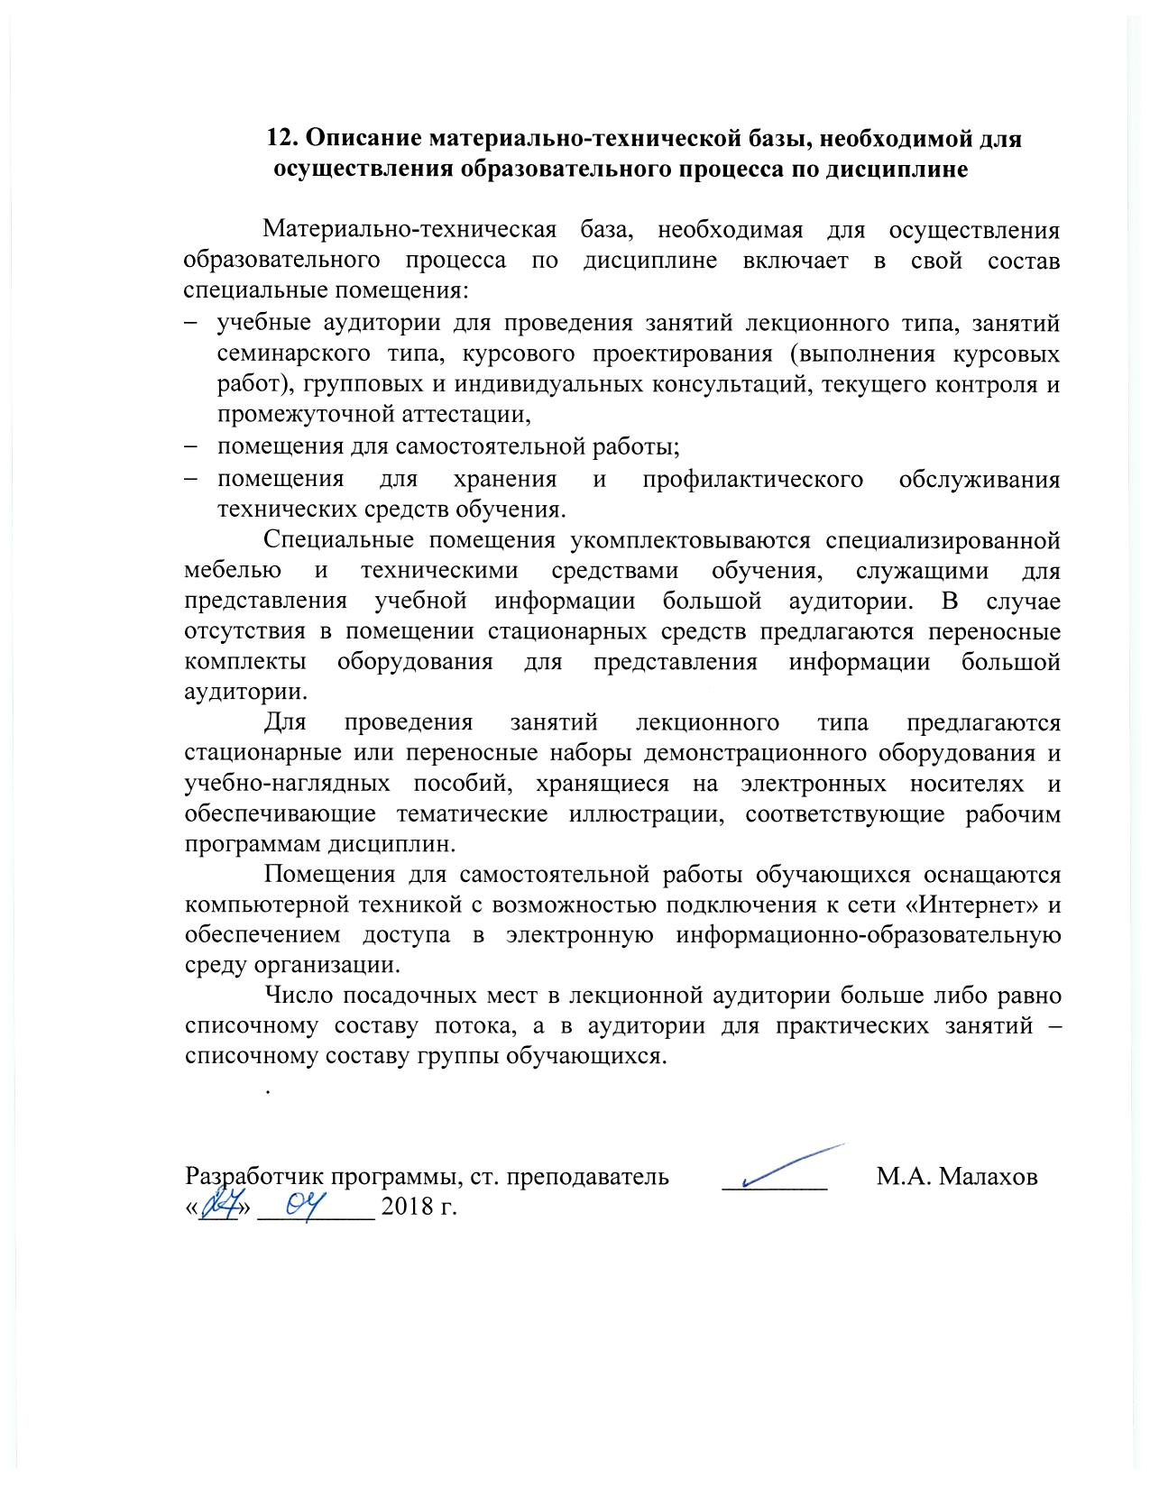
12. Описание материально-технической базы, необходимой для осуществления образовательного процесса по дисциплине

Материально-техническая база, необходимая для осуществления образовательного процесса по дисциплине включает в свой состав специальные помещения:
- учебные аудитории для проведения занятий лекционного типа, занятий семинарского типа, курсового проектирования (выполнения курсовых работ), групповых и индивидуальных консультаций, текущего контроля и промежуточной аттестации,
- помещения для самостоятельной работы;
- помещения для хранения и профилактического обслуживания технических средств обучения.
Специальные помещения укомплектовываются специализированной мебелью и техническими средствами обучения, служащими для представления учебной информации большой аудитории. В случае отсутствия в помещении стационарных средств предлагаются переносные комплекты оборудования для представления информации большой аудитории.
Для проведения занятий лекционного типа предлагаются стационарные или переносные наборы демонстрационного оборудования и учебно-наглядных пособий, хранящиеся на электронных носителях и обеспечивающие тематические иллюстрации, соответствующие рабочим программам дисциплин.
Помещения для самостоятельной работы обучающихся оснащаются компьютерной техникой с возможностью подключения к сети «Интернет» и обеспечением доступа в электронную информационно-образовательную среду организации.
Число посадочных мест в лекционной аудитории больше либо равно списочному составу потока, а в аудитории для практических занятий – списочному составу группы обучающихся.
.

Разработчик программы, ст. преподаватель | ________ | М.А. Малахов
«___» _________ 2018 г.

